审定成绩：

重庆邮电大学
毕业设计（论文）
 | 中文题目 | 基于单片机的多功能安全帽设计
 | 英文题目 | Multifunctional Safety Helmet Design
 |  | Based on Microcontroller
 | 学院名称 | 自动化学院
 | 学生姓名 | 曾宇鹏
 | 专 业 | 物联网工程
 | 班 级 | 08052104
 | 学 号 | 2021213223
 | 指导教师 | 孟振亚 讲师（高校）
 | 答 辩 组  负 责 人 | 姓名 职称

2025年 5月
重庆邮电大学教务处制
自动化 学院本科毕业设计(论文)诚信承诺书

本人郑重承诺：
我向学院呈交的论文《基于单片机的多功能安全帽设计》，是本人在指导教师的指导下，独立进行研究工作所取得的成果。除文中已经注明引用的内容外，本论文不含任何其他个人或集体已经发表或撰写过的作品成果。对本文的研究做出重要贡献的个人和集体，均已在文中以明确方式标明并致谢。本人完全意识到本声明的法律结果由本人承担。

年级 2021级
专业 物联网工程
班级 08052104
承诺人签名 曾宇鹏
2025 年 5 月 10 日

学位论文版权使用授权书
本人完全了解重庆邮电大学有权保留、使用学位论文纸质版和电子版的规定，即学校有权向国家有关部门或机构送交论文，允许论文被查阅和借阅等。本人授权重庆邮电大学可以公布本学位论文的全部或部分内容，可编入有关数据库或信息系统进行检索、分析或评价，可以采用影印、缩印、扫描或拷贝等复制手段保存、汇编本学位论文。
（注：保密的学位论文在解密后适用本授权书。）

学生签名：曾宇鹏 | 指导老师签名：孟振亚
日期：2025 年 5 月 10日 | 日期： 2025 年 5 月 10日

摘要
基于单片机的多功能安全帽设计旨在提升煤矿作业环境中矿工的安全防护能力与智能化管理水平。本研究分析了传统矿工安全帽功能单一、环境监测不足、定位精度低、通信不可靠及缺乏远程管理等关键问题，阐述了研究目的与意义：通过集成单片机、GPS定位模块、温湿度及烟雾传感器、语音通信模块和高亮度LED灯，实现矿工实时定位、环境参数监测与自动报警、语音通信、安全照明及远程数据管理，从而显著提高矿山安全与运营效率。研究内容包括系统架构设计、硬件电路与PCB开发、传感器与通信模块集成、单片机程序设计及移动端管理App开发。在模拟矿井环境中测试了定位精度、传感器响应速度、通信可靠性及设备耐久性等关键指标，并进行优化。结果表明，系统稳定实现多功能集成，定位误差小于1 m，环境异常时1 s内触发报警，语音通信满足矿下需求，远程数据传输可靠性超过98%。结论为：该智能安全帽设计紧凑、功能全面、运行可靠，显著提升矿工安全与应急响应能力，为矿山智能化转型提供了一种低成本、高效率的解决方案。
“摘要”二字为黑体三号字居中，是一级标题。摘要与内容之间不空行，摘要内容与关键词间空一行。“关键词”三个字采用宋体小四号字加粗。摘要内容和关键词采用中文宋体、英文Times New Roman，小四号字，1.5倍行距。

关键词：多功能安全帽；单片机；智能监测；实时定位；远程管理

Abstract
The design of a microcontroller-based multifunctional safety helmet is dedicated to enhancing the safety protection and intelligent management capabilities for miners in coal mining environments. This study identifies critical limitations of conventional mining helmets, including singular functionality, inadequate environmental monitoring, low positioning accuracy, unreliable communication, and the absence of remote management. It outlines the research’s purpose and significance: integrating a microcontroller, GPS/BeiDou dual-mode positioning module, temperature-humidity and smoke sensors, a voice communication module, and high-brightness LED lighting to enable real-time miner positioning, environmental monitoring with automated alarms, voice communication, safety lighting, and remote data management, thereby significantly improving mine safety and operational efficiency. The research encompasses system architecture design, hardware circuit and PCB development, sensor and communication module integration, microcontroller programming, and the development of a mobile management application. Testing in a simulated mine environment evaluated key metrics such as positioning accuracy, sensor response speed, communication reliability, and device durability, followed by optimizations. Results demonstrate that the system reliably integrates multiple functions, achieving positioning errors below 1 m, triggering alarms within 1 s of environmental anomalies, maintaining robust voice communication suitable for underground conditions, and ensuring over 98% reliability in remote data transmission. The conclusion is that this intelligent safety helmet, with its compact design and comprehensive functionality, significantly enhances miner safety and emergency response capabilities, offering a cost-effective, high-efficiency solution for the intelligent transformation of the mining industry.
Keywords: Multifunctional Safety Helmet; Microcontroller; Intelligent Monitoring; Real-Time Positioning; Remote Management

目录
第1章 引言 1
1.1 研究背景和意义 1
1.2 国内外研究现状 1
1.2.1 国外研究现状 1
1.2.2国内研究现状 2
1.3 主要内容和工作安排 2
第2章 论文结构及文字格式 3
2.1论文结构 3
2.2学位论文中的引言 3
2.2.1引言的目的 3
2.2.2 引言构成及写作要求 4
2.3本章小结 4
第3章 注释、图表、公式和计量单位格式 5
3.1 注释 5
3.2图表格式 5
3.2.1 图格式 5
3.2.2 表格式 8
3.3公式格式 10
3.4计量单位格式 11
3.5本章小结 11
第4章 其他格式要求 12
4.1 页面要求 12
4.2页眉 12
4.3页脚 12
4.4打印要求 12
4.4.1 页面设置 12
4.4.2 字体 13
4.4.3 字号 13
4.5论文查重要求 13
4.6论文非学术性错误 14
附录 14
4.7本章小结 14
第5章 科学道德与学风 15
5.1 科学道德与学风问题 15
5.2 科研不端行为 15
5.2.1 科研不端行为的定义 15
5.2.2 科研不端行为的表现形式 17
5.3 科研不当行为 18
5.3.1 科研不当行为的定义 18
5.3.2科研不当行为的表现形式 18
5.4 科研规范 20
5.4.1 研究数据收集、记录和保存中的规范 20
5.4.2 研究数据使用中的规范 21
5.4.3 引文的规范 21
5.5 本章小结 22
第6章 参考文献的标注和要求 23
6.1 参考文献的重要性 23
6.2 顺序编码体系 23
6.2.1正文中引用文献的标注方法 23
6.2.2 文后参考文献表的著录方法 24
6.3 参考文献要求 25
6.4本章小结 26
第7章 总结与展望 27
7.1 主要工作与创新点 27
7.2 后续研究工作展望 27
参考文献 29
致谢 31
附录A 科技写作中非学术性低级错误的主要表现 33
附录B 36
一、英文原文 36
二、英文 36
三、源程序 36
四、其他 36

第1章 引言

1.1 研究背景和意义
随着科技的不断进步，智能化技术逐渐渗透到各行各业，尤其是在煤矿等高危行业中，安全问题已成为亟待解决的重要挑战。煤矿井下的危险因素多种多样，包括瓦斯爆炸、煤尘爆炸、坍塌等，这些因素直接威胁到矿工的生命安全。尽管传统的安全防护措施如矿工安全帽提供了基本的头部保护，但在实际使用中往往无法满足矿工对实时监测、安全通信、环境感知等多项功能的需求。
因此，智能矿工安全帽的设计成为了提升矿井安全性的重要研究方向。通过集成定位、语音通信、环境监测等智能化功能，能够为矿工提供全方位的安全保障。这不仅能够实时监控矿工的生理状态与工作环境，还能在发生突发事件时及时报警，并为矿井管理人员提供有效的决策支持。因此，本研究旨在设计一种集成多功能的智能矿工安全帽，提升矿井安全生产管理水平，确保矿工的生命安全。

1.2 国内外研究现状

1.2.1 国外研究现状
国外的智能安全帽研究起步较早，许多发达国家已将智能矿工安全帽应用于煤矿等高危行业。早期的研究主要集中在安全帽的基本功能实现上，如碰撞检测与位置跟踪等。例如，Johnson等（2018）提出了一种基于GPS与RFID技术相结合的矿工定位系统，实现了在矿井环境中的精确定位。此外，Martinez（2019）采用低功耗蓝牙技术设计了一种矿工实时监控系统，通过传感器实时采集矿工的生理数据并发送至远程平台进行分析。在事故预防方面，Smith和Wang（2020）提出了一种基于加速度传感器的头部碰撞检测系统，能够在矿工遭遇跌倒或撞击时及时发出警报，并启动应急处理机制。

尽管国外的研究在矿工安全帽领域取得了许多进展，但大多数研究仍然聚焦于某一单一功能的实现，缺乏多功能的集成和系统化的解决方案。例如，一些研究着重于定位系统的精度优化，而忽视了与其他功能模块的兼容性和协同工作。随着技术的不断发展，如何将多项功能模块高效整合成一个稳定可靠的系统，成为国外研究的一个难点。

1.2.2国内研究现状
国内在智能矿工安全帽的研究起步较晚，但随着物联网技术、传感器技术以及无线通信技术的快速发展，相关研究逐渐增多。郑开陆和张志明（2006）提出了光机电一体化设计的智能安全帽框架，结合照明和通信功能，适用于矿井等特殊环境。余子龙等（2021）基于北斗卫星定位系统设计了矿工实时定位系统，能够通过卫星信号实时跟踪矿工位置，为矿工提供精准的定位支持。此外，袁成玉等（2020）提出了一种基于物联网技术的电力安全帽，集成了温湿度监测和烟雾报警功能，可以在电力系统中有效预防事故的发生。

然而，国内的研究多集中在单一功能或某些特定模块的设计上，缺乏整体系统设计的研究。例如，许多研究侧重于传感器的选择与数据采集，但缺少对系统集成和数据处理的综合考虑。近年来，陆启荣等（2023）设计了数字化安全监管平台，提出通过APP进行远程监控与管理，进一步推动了智能安全帽的应用。然而，如何在复杂的矿井环境中实现高效、稳定的多功能集成，仍是国内研究面临的主要挑战。

总体而言，尽管国内外对智能矿工安全帽的研究已经取得了一定的进展，但在多功能集成、系统稳定性、成本控制等方面仍存在许多问题。本研究旨在通过对现有技术的综合分析，设计一种集成多种功能的智能矿工安全帽系统，以期为煤矿行业提供一种高效、可靠、智能化的安全保障方案。

1.3 论文主要内容概述
本论文共分为五章，具体安排如下：

第1章 引言：阐述研究背景、意义及国内外研究现状，明确研究目标和论文结构。第2章 系统需求分析与技术论证：分析系统功能需求，评估技术可行性，为后续设计提供依据。
第3章 系统设计与实现：详细介绍系统总体架构、硬件电路设计、软件架构设计及各功能模块的实现方案。
第4章 系统集成与测试：描述系统集成过程，并通过功能测试和性能测试验证系统效果。
第5章 结论与展望，总结了论文的研究成果，并对未来的研究方向进行展望。
通过以上安排，本文旨在系统展示智能矿工安全帽的设计与实现过程，及其在提升煤矿安全中的应用价值。

第2章 系统需求分析与技术论证

2.1系统需求分析
矿井作业环境复杂且危险，传统的安全设备已经无法满足现代矿井对安全管理的高要求。因此，设计一款多功能智能安全帽显得尤为重要。该系统旨在通过集成多种技术，提升矿工的安全性和工作效率。
首先，定位系统的精确性是设计的核心需求之一。矿工的实时位置必须能够准确显示，定位误差要求控制在1米以内。通过集成NEO-6M GPS模块，系统能够确保矿工的定位信息通过OLED显示屏和APP进行实时查看，便于矿工和管理人员随时掌握矿工的动态。
其次，环境监测功能也至关重要。矿井内温湿度和有害气体的变化可能带来安全隐患。为了及时发现危险并采取应对措施，安全帽必须配备DHT11温湿度传感器和MQ-2烟雾传感器，能够实时监控矿井的环境状况。一旦环境参数超出安全范围，系统需能自动触发报警，蜂鸣器和APP将及时推送警报信息给矿井管理人员，确保快速响应。
语音通信系统是另一个重要功能。矿井内噪音较大，普通的通信设备可能无法保证通话的清晰性和稳定性。因此，安全帽需集成对讲模组，以确保矿工与指挥中心之间的语音通信质量，特别是在紧急情况下，能够实现清晰、实时的交流。
照明功能在矿井中同样不可忽视。矿井的光照条件通常较差，矿工在低光环境下需要额外的安全保障。安全帽需要集成高亮度LED灯组，支持手动和APP远程控制的开关功能，保证矿工在任何情况下都能有足够的照明，以确保其安全操作。
远程管理平台则用于实时监控矿工的工作状态和环境数据。该平台能够通过物联网技术（MQTT协议）与安全帽进行数据交换，支持管理人员远程查看数据，进行设备配置，及时调整设备设置或处理故障。系统的可靠性和通信稳定性也必须经过优化，确保在矿井恶劣环境下长时间运行，设备需达到IP67防水、防尘、抗震等防护标准。

最后，系统的设计需要具备良好的扩展性，未来能够接入更多的传感器模块，如气体传感器或红外传感器，以应对矿井环境的变化，进一步增强矿工的安全保障。

总体来说，这款多功能智能安全帽的设计目标是集成多种智能技术，提升矿工在矿井作业中的安全性和工作效率。
表2.1 系统需求
功能 | 需求描述
环境监测 | 使用DHT11温湿度传感器和MQ-2烟雾传感器，能够实时获取温度、湿度和烟雾值。
自动报警和远程预警功能 | 工作人员遇到紧急情况能够自动报警，管理员能通过APP远程推送预警告知。
安全照明功能 | 集成高亮度LED灯，支持手动和APP远程控制，保证矿工在低光环境下的安全。
语音通信功能 | 集成对讲模组，实现语音通信，保证紧急情况下能够联系到后天人员。
远程数据通信 | 基于物联网技术（MQTT协议），远程监控矿工工作状态，支持数据上传至云平台（EMQX）。
后台管理平台 | 远程管理平台可以实时接收云端推送的报警，以及远程配置同步到云端和设备。

2.2 技术可行性评估
2.2 技术可行性评估
为确保多功能智能安全帽系统满足矿井复杂环境下的安全与效率需求，以下从硬件选型、软件开发、通信技术和系统集成等方面进行技术可行性评估。评估基于系统需求分析，采用STM32作为主控芯片（MCU），并结合Apache Cordova框架开发远程管理APP，确保技术方案的专业性和可实现性。
2.2.1 硬件技术可行性
2.2.1.1 主控芯片特性与选型
特性：选用STM32F4系列MCU（ARM Cortex-M4内核），主频高达168 MHz，具备浮点运算单元（FPU），支持多路I2C、SPI、UART接口，内置ADC，Flash容量512 KB至1 MB，SRAM最高320 KB，低功耗模式，工作温度-40°C至85°C，抗电磁干扰。 可行性分析：STM32F4性能强劲，适合处理传感器、定位和通信任务。开发工具（STM32CubeMX、Keil）成熟，调试便捷，满足多模块控制需求。
2.2.1.2 定位模块
特性：NEO-6M GPS模块，支持GPS/GLONASS，定位精度1米，UART接口，功耗约50 mA，更新率5 Hz。 可行性分析：NEO-6M与STM32 UART兼容，数据解析库（如TinyGPS++）成熟。矿井信号受限可通过UWB辅助定位，技术可行。
2.2.1.3 环境监测模块
特性：DHT11温湿度传感器（温度±2°C，湿度±5%），单总线协议，功耗0.5 mA；MQ-2烟雾传感器，检测甲烷、一氧化碳，模拟输出，响应时间<10秒。 可行性分析：DHT11通过单总线、MQ-2通过ADC与STM32通信，均为低成本工业级模块，数据采集稳定，满足环境监测需求。
2.2.1.4 照明模块
特性：高亮度LED灯组（亮度>1000流明），PWM调光，电压3.3V-5V，寿命>50,000小时。 可行性分析：LED通过STM32 PWM控制，驱动电路简单，支持手动/远程开关，技术成熟，易集成。
2.2.1.5 语音通信模块
特性：DMR/VoIP对讲模组，抗噪麦克风，全/半双工，通信距离1-3公里，UART/SPI接口。 可行性分析：模组通过STM32 UART通信，支持Wi-Fi/专用频段，抗噪性能适合矿井环境，技术成熟。
2.2.1.6 蜂鸣器与显示模块
特性：5V蜂鸣器（音量>85 dB）；0.96英寸I2C OLED（128x64分辨率，功耗10 mA）。 可行性分析：蜂鸣器通过GPIO驱动，OLED通过I2C通信，支持数据显示，集成简单。

2.2.2 软件技术可行性
2.2.2.1 嵌入式系统开发
实现方式：使用STM32CubeMX生成初始化代码，Keil/STM32CubeIDE开发固件。功能包括传感器数据采集、GPS解析、MQTT通信、PWM控制LED、蜂鸣器和OLED驱动，采用FreeRTOS实现多任务调度。 可行性分析：STM32工具链成熟，FreeRTOS支持实时调度，MQTT协议栈（如lwM2M）轻量高效，固件开发和调试可行。
2.2.2.2 远程管理APP开发
框架介绍：Apache Cordova是一个开源移动开发框架，支持使用HTML5、CSS3和JavaScript进行跨平台开发。Cordova封装设备功能（如传感器、网络状态）通过标准API供JavaScript调用，项目代码存储在www目录，通过Cordova CLI打包为Android/iOS应用。相比传统移动端网站（如SPA模式，通过浏览器访问部署在服务器的单页应用），Cordova生成可安装的原ative应用，提供更接近原生的体验。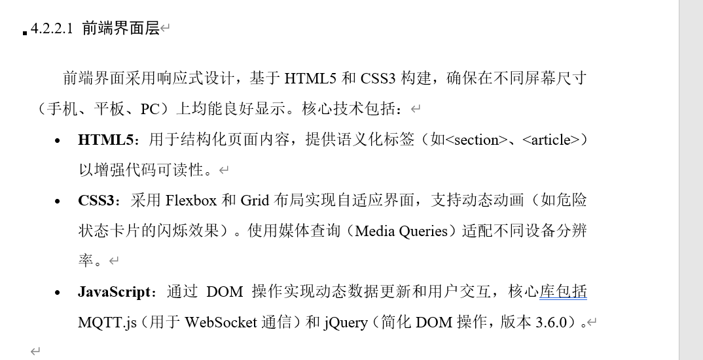
2.2.2.3 后台管理平台
可行性分析：后台平台基于Node.js或类似框架开发，结合EMQX作为MQTT Broker，React前端实现数据可视化和设备管理。成熟的技术栈支持高并发数据处理、实时报警和远程配置，数据库（如MySQL）存储历史数据，开发和部署技术可行。

2.2.3 通信技术可行性

物联网通信：MQTT协议通过EMQX实现低延迟数据传输，STM32借助Wi-Fi模块（如ESP8266）连接矿井网络，TLS加密确保安全。（仔细介绍mqtt）
语音通信：对讲模组通过Wi-Fi/专用频段通信，VoIP（如SIP）作为备选，矿井基础设施支持稳定通信。

2.2.4 系统集成可行性
实现方式：STM32统一管理模块，固件通过FreeRTOS调度任务，APP和后台通过MQTT交互。功耗优化采用低功耗模式，PCB布局确保散热。 可行性分析：STM32外设资源充足，模块化设计降低集成难度，现有技术支持高效集成。

2.2.5 结论
通过对硬件（STM32为核心）、软件（嵌入式固件、Cordova APP、Web平台）和通信（MQTT、语音）的评估，多功能智能安全帽系统技术实现高度可行。硬件模块成熟，软件框架标准，通信协议高效，系统设计满足矿井环境需求，具备可靠性、扩展性和抗干扰能力。

第3章 系统设计与实现
本章阐述多功能智能矿工安全帽的系统设计与实现方案，涵盖总体设计目标、系统架构、硬件模块选型与电路设计，以及嵌入式软件和远程管理APP的开发过程。设计以STM32单片机为核心，集成定位、环境监测、通信、照明和报警功能，通过物联网技术实现远程监控，满足矿井复杂环境下的安全需求。

3.1 总体设计

3.1.1 设计目标
智能安全帽旨在提升矿工安全保障与矿井管理效率，具体目标包括：

实现定位精度1米以内，位置信息实时显示于本地OLED屏和远程APP。
监测矿井温湿度、烟雾浓度，异常时触发本地声光报警并推送至远程管理平台。
提供高亮度LED照明，支持手动和远程控制。
确保数据通信可靠性不低于97%，支持实时数据上传和远程指令下发。
保证设备在矿井高温、高湿、粉尘等恶劣环境下稳定运行，达到IP67防护等级。

3.1.2 系统架构设计
系统分为智能安全帽终端、无线通信网络和远程管理平台三部分。安全帽终端以STM32F103C8T6单片机为核心，集成GPS定位、温湿度、烟雾传感器、LED照明、蜂鸣器报警和Wi-Fi通信模块，通过MQTT协议与EMQX服务器交互。远程APP订阅EMQX服务器的Topic，获取实时数据并下发控制指令。语音通信通过预留对讲模组接口实现。硬件模块通过UART、I²C、GPIO等接口与单片机连接，软件采用模块化设计，确保功能协同与扩展性。

3.2 硬件电路设计
硬件设计采用模块化方法，涵盖主控、电源、传感器、通信、照明和报警模块，注重低功耗、高可靠性和环境适应性。

3.2.1 单片机主控模块选型与设计
选型：选用STM32F103C8T6微控制器（ARM Cortex-M3内核，主频72 MHz）。芯片集成64 KB Flash、20 KB SRAM，支持2个I²C、3个SPI、3个UART、2个12位ADC，I/O引脚充足，工作温度-40°C至85°C，适合矿井环境。

设计：最小系统包括供电、时钟、复位和调试电路。供电采用3.3V，外部8 MHz晶振配合PLL倍频至72 MHz，确保时钟精度。复位电路使用上电复位和手动复位按键。SWD接口（PA13、PA14）连接调试器，支持程序烧录和在线调试。电路布局优化信号完整性，增加去耦电容降低电源噪声。

3.2.2 电源模块设计
选型：系统通过USB-Type-C接口输入5V电源，使用AMS1117-3.3V LDO将电压降至3.3V，为STM32、传感器和通信模块供电。

设计：LDO输入端并联10μF电容滤除高频噪声，输出端并联10 μF和0.1 μF电容稳定电压。考虑未来便携性，预留锂电池充电管理电路接口（如TP4056）。蜂鸣器驱动采用S8050 NPN三极管，基极连接STM32 GPIO（PB9），集电极驱动蜂鸣器，发射极接地，确保驱动电流充足并保护GPIO。

电路原理图：
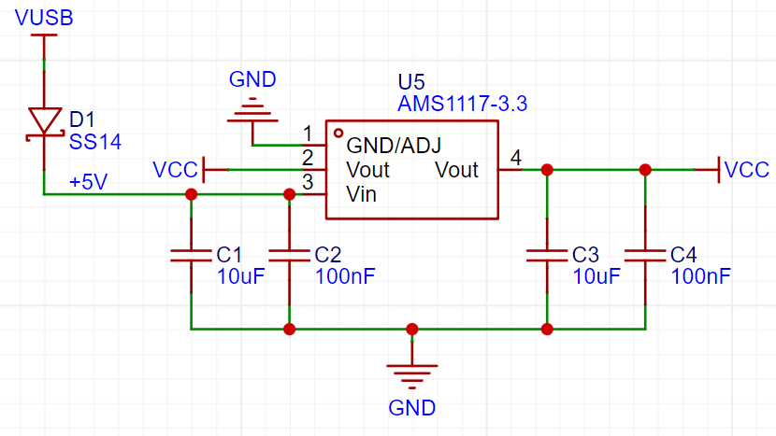

3.2.3 传感器模块设计
3.2.3.1 温湿度传感器
选型：DHT11数字温湿度传感器，测量范围湿度20%-90% RH（±5%精度）、温度0-50°C（±2°C精度），单总线通信，功耗0.5 mA。

设计：DHT11数据引脚（DQ）连接STM32 GPIO（PA8），配置为开漏输出，外部接4.7 kΩ上拉电阻至3.3V。单片机通过单总线协议读取40位数据（16位湿度、16位温度、8位校验），采样周期约1秒，满足矿井环境监测需求。
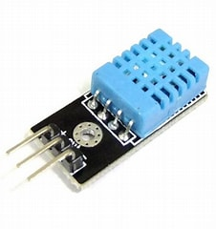

3.2.3.2 烟雾传感器
选型：MQ-2气体传感器，检测甲烷、一氧化碳等可燃气体，模拟输出随气体浓度变化，响应时间<10秒，5V供电。

设计：MQ-2模拟输出（AOUT）连接STM32 ADC通道（PA1，ADC1 IN1），通过12位ADC采样电压值。加热丝接5V电源，预热30秒后稳定工作。软件标定电压-浓度曲线，转换相对浓度，配合阈值判断触发报警。
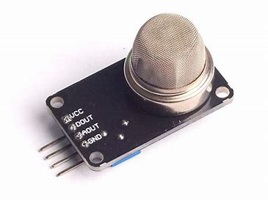

3.2.4 通信模块设计
选型：ESP8266 Wi-Fi模块（ESP-01S），集成TCP/IP协议栈，支持STA模式，UART接口，3.3V供电。

设计：ESP8266 TX/RX引脚分别连接STM32 UART2 RX/TX（PA3/PA2）。单片机通过AT指令配置Wi-Fi连接、EMQX服务器地址和MQTT客户端参数。电源设计增加100 μF电容，应对ESP8266启动时的高瞬时电流。模块通过MQTT协议发布传感器数据和报警信息，订阅控制指令，实现与EMQX服务器的双向通信。

3.2.5 LED照明电路设计
选型：高亮度LED灯珠（亮度>1000流明），支持PWM调光，3.3V-5V供电，寿命>50,000小时。

Design：LED通过MOSFET（如IRFZ44N）驱动，栅极连接STM32 PWM引脚（PB5，TIM3 CH2），源极接地，漏极接LED负极，LED正极接5V电源。PWM占空比调节亮度，支持手动按键（PB0）和远程APP控制。限流电阻（约10 Ω）保护LED，驱动电路隔离单片机GPIO，确保高电流安全。

3.2.6 报警电路设计
选型：有源蜂鸣器（音量>85 dB，3.3V供电），状态指示LED（红/绿，3.3V）。

Design：蜂鸣器通过S8050三极管驱动，基极接STM32 GPIO（PB9），集电极接蜂鸣器负极，发射极接地。指示LED串联220 Ω限流电阻，分别接GPIO（PA4、PC13）。环境异常时，蜂鸣器响、红LED闪烁，正常状态下绿LED周期闪烁。软件控制GPIO实现报警逻辑。

电路设计：
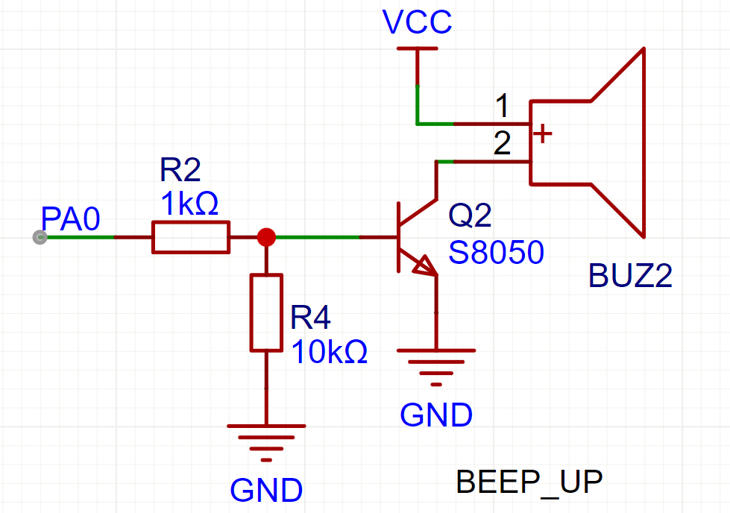

3.3 单片机程序设计
开发环境基于Keil MDK，使用C语言编写核心代码，STM32CubeMX生成硬件初始化代码。程序运行于72 MHz的STM32微控制器，通过中断驱动和定时器轮询机制实现任务调度。系统利用UART、I²C、ADC和GPIO等外设与传感器和通信模块交互，确保高效的数据处理和通信。硬件资源分配如下表所示：

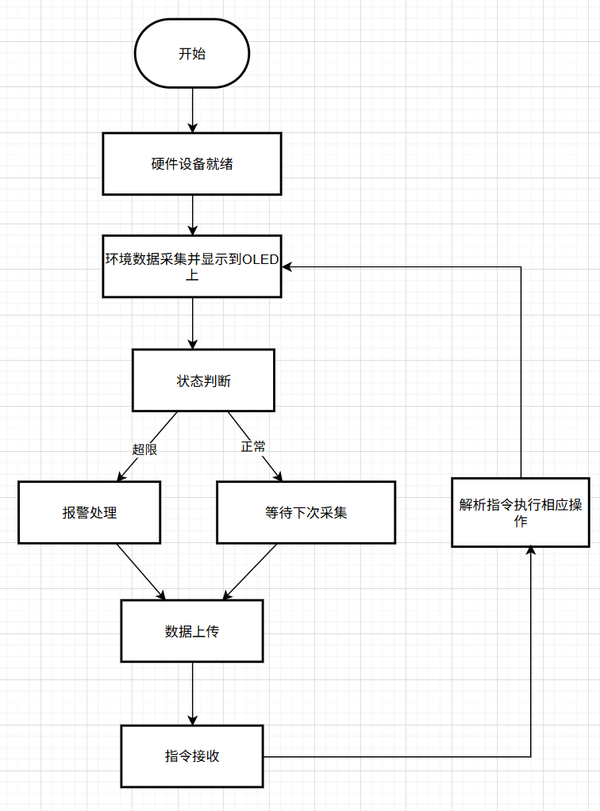
功能实现：
硬件初始化配置时钟、GPIO、UART、I²C、ADC和定时器，确保外设正常运行。UART1 (PA9/PA10) 用于调试日志，UART2 (PA2/PA3) 连接ESP8266，UART3 (PB10/PB11) 与NEO-6M GPS模块通信。以下是初始化核心代码：
void HW_Init(void) {
Usart1_Init(115200); // 调试串口 (PA9/PA10)
DEBUG_LOG("UART1 Initialization [OK]");
delay_init();
OLED_Init(); // OLED显示屏 (I²C1: PA5/PA7, RES: PA2)
OLED_Clear();
NVIC_PriorityGroupConfig(NVIC_PriorityGroup_0); // 中断优先级
LED_Init(); // LED (PA4/PC13)
KEY_Init(); // 按键 (PB0/PB1)
BEEP_Init(); // 蜂鸣器 (PA0/PB9)
DHT11_Init(); // 温湿度传感器 (PA8)
BH1750_Init(); // 光强传感器 (I²C1: PA5/PA7)
ADCx_Init(); // MQ-2烟雾传感器 (ADC1_CH1: PA1)
Usart2_Init(115200); // ESP8266 (PA2/PA3)
GPIO_Config_Init(); // GPS GPIO (PB10/PB11)
USART_Config_Init(); // GPS UART3 (PB10/PB11)
NVIC_Configuration(); // GPS中断
if (Ublox_Cfg_Rate(1000, 1) != 0) { // 设置GPS更新率1Hz
while (Ublox_Cfg_Rate(1000, 1) != 0 && key) {
USART_BaudRate_Init(9600);
Ublox_Cfg_Prt(38400);
Ublox_Cfg_Tp(1000000, 100000, 1);
key = Ublox_Cfg_Cfg_Save();
}
delay_ms(500);
}
}

数据采集覆盖温湿度、烟雾浓度、光强和GPS定位。DHT11传感器通过单总线协议 (PA8) 读取温湿度数据，MQ-2传感器通过ADC1通道1 (PA1) 采样电压并计算烟雾浓度（PPM），BH1750通过I²C1 (PA5/PA7) 获取光强值，NEO-6M模块通过UART3 (PB10/PB11) 解析GPS数据提取经纬度。以下是烟雾浓度和GPS数据处理代码：
void Sensor_Process(void) {
static float RS, R0 = 6.64f;
uint16_t smoke_adc_value = Get_ADC_Value(ADC_Channel_1, 100); // ADC1_CH1: PA1
float smoke_vol = (float)smoke_adc_value * (3.3f / 4096.0f);
RS = (5.0f - smoke_vol) / smoke_vol * 0.5f;
smoke_ppm = powf(11.5428f * R0 / RS, 0.6549f) * 100.0f;
printf("Smoke: %.2f PPM\r\n", smoke_ppm);

GpsDataRead(); // 更新GPS数据 (UART3: PB10/PB11)
float lon = gpsx.longitude / 100000.0f;
float lat = gpsx.latitude / 100000.0f;
if (gpsx.longitude == 0 || gpsx.latitude == 0) {
printf("GPS data invalid, using defaults.\r\n");
lon = 0.0f;
lat = 0.0f;
}
}

报警逻辑通过TIM2定时器驱动，每40个tick比较传感器数据与预设阈值。若温湿度 (DHT11)、烟雾浓度 (MQ-2) 或光强 (BH1750) 超出阈值，触发蜂鸣器 (PA0/PB9) 和LED (PA4/PC13)，并生成JSON格式的报警消息。阈值支持通过远程指令动态调整，报警状态由alarmFlag记录。alarm_is_free变量有效防止频繁误报：
if (10 == alarm_is_free) {
alarmFlag = ((humidityH >= humidityThreshold) ||
(temperatureH >= temperatureThreshold) ||
(smoke_ppm >= smokeThreshold) ||
(Light >= lightThreshold));
}
if (alarm_is_free < 10) {
alarm_is_free++;
}
数据显示采用0.96寸OLED屏幕 (I²C1: PA5/PA7, RES: PA2)，实时呈现经纬度、温湿度、烟雾浓度和光强数据，刷新频率为1Hz，界面清晰直观。控制功能支持本地按键 (PB0: LED开关，PB1: 消音) 和远程MQTT指令，指令处理优先级较高以保证响应速度。以下是MQTT数据发布代码：

void Comm_Handler(unsigned short *tick) {
if (119 <= ++(*tick)) {
Led_Status = GPIO_ReadInputDataBit(GPIOA, GPIO_Pin_4); // LED: PA4
sprintf(PUB_BUF,
"{\"temperature\":%d.%d,\"humidity\":%d.%d,\"smoke\":%.2f,\"latitude\":%.5f,"
"\"latitudeHem\":\"%c\",\"longitude\":%.5f,\"longitudeHem\":\"%c\","
"\"light\":%s,\"danger\":%s,\"temperatureThreshold\":%d,"
"\"humidityThreshold\":%d,\"smokeThreshold\":%.2f}",
temperatureH, temperatureL, humidityH, humidityL, smoke_ppm,
lat, ns_hemi, lon, ew_hemi,
(Led_Status == 1) ? "on" : "off",
(alarmFlag == 1) ? "true" : "false",
temperatureThreshold, humidityThreshold, smokeThreshold);
OneNet_Publish(devPubTopic, PUB_BUF);
*tick = 0;
ESP8266_Clear();
}
}

3.3 远程控制APP设计

3.2.1 概述
远程管理APP是MineSafe系统的移动端工具，目标是为矿井安全提供实时监控与设备管理。用户可通过APP查看温度、湿度、烟雾等环境数据，控制头盔设备开关灯光或触发预警，并设置阈值以应对异常。应用基于HTML5、CSS3和JavaScript开发，利用Apache Cordova打包为Android应用，适配移动设备。数据通信通过MQTT协议实现，确保信息实时传递。本节将介绍APP的架构设计、功能实现及消息格式。为实现这些目标，我选择了HTML5和JavaScript作为前端核心技术，结合MQTT.js库处理实时通信，Apache Cordova用于移动端打包。这种技术组合不仅降低了开发成本，还提高了系统的可维护性和扩展性。

3.2.2 系统架构
远程管理APP通过前端界面与通信层集成，利用Web技术和MQTT协议实现与矿井头盔设备的数据交互。系统架构包含以下核心组件：

前端界面以HTML5构建页面结构，CSS3实现样式设计和响应式布局，确保在不同分辨率的移动设备上提供一致的用户体验。JavaScript负责动态交互，包括数据更新、事件响应和页面切换，集成MQTT.js库通过WebSocket协议与MQTT Broker通信。界面设计以功能性为核心：监控页面采用网格布局清晰呈现数据，控制页面提供直观的按钮操作，日志页面支持事件记录的滚动查看。
通信层通过WebSocket连接公共EMQX Broker（wss://broker.emqx.io:8084/mqtt）。应用订阅“helmet/status”主题以接收头盔上传的传感器数据，并发布“helmet/cmd”主题发送控制指令。MQTT协议的发布/订阅模型以其低带宽占用和高实时性，满足矿井环境下对通信效率的需求。
通信层通过WebSocket连接公共EMQX Broker（wss://broker.emqx.io:8084/mqtt）。应用订阅“helmet/status”主题以接收头盔上传的传感器数据，并发布“helmet/cmd”主题发送控制指令。MQTT协议的发布/订阅模型以其低带宽占用和高实时性，满足矿井环境下对通信效率的需求。
为实现移动端部署，应用利用Apache Cordova将Web内容打包为Android APK。开发流程包括环境配置（Node.js、JDK、Android SDK）、项目初始化、资源整合和APK生成。

3.2.3 功能实现
远程管理APP包含以下四个核心功能模块：用户认证、实时监控、设备控制和状态日志。以下逐一详细阐述其设计理念、技术实现、代码示例以及优化措施。

3.2.3.1 用户认证
用户认证通过登录页面实现，仅授权用户可访问系统。登录界面使用HTML表单，包含用户名和密码输入框，CSS Flexbox布局确保居中显示。JavaScript函数attemptLogin()验证输入是否为预设值（用户名和密码均为“chan”）。验证通过后，登录页面隐藏，主应用界面显示，并启动MQTT连接。
代码细节如下：
function attemptLogin()
{
const username = document.getElementById('username').value;
const password = document.getElementById('password').value;
if (username === 'chan' && password === 'chan') {
document.getElementById('loginPage').style.display = 'none';
document.body.classList.remove('login-active');
document.getElementById('appContainer').style.display = 'block';
connectMQTT();
}
else
{
alert('Invalid username or password');
}
}

3.2.3.2 实时监控
实时监控模块展示头盔传感器数据，包括温度、湿度、烟雾值、照明状态、地理位置和危险状态。数据通过订阅“helmet/status”主题获取，JSON消息解析后更新到DOM元素。界面采用CSS Grid布局，每个数据项显示为卡片，危险状态卡片在触发时添加闪烁动画。
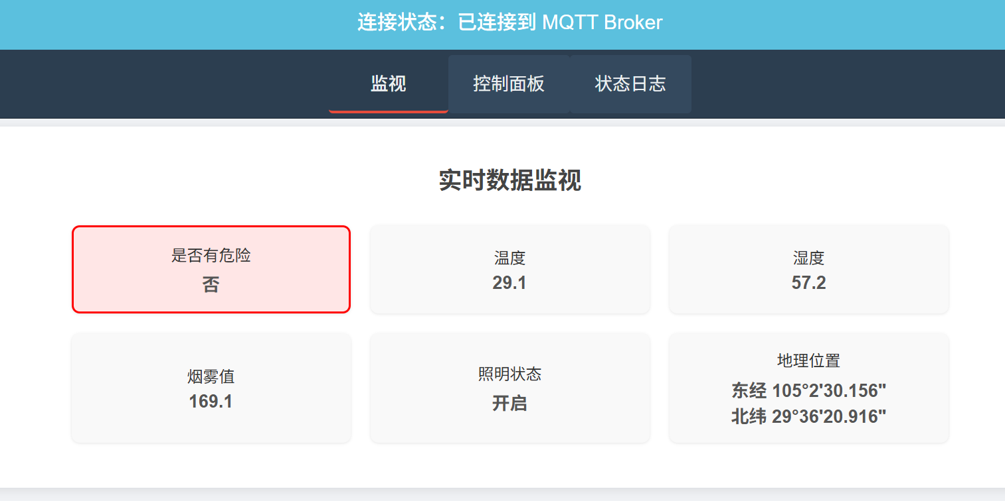核心逻辑如下：
client.on('message', (topic, message) => {
if (topic === 'helmet/status') {
try {
const data = JSON.parse(message.toString());
updateMonitoringData(data);
} catch (e) {
console.log('Error parsing status data:', e);
}
}
});

function updateMonitoringData(data) {
if (data.danger !== undefined) {
dangerValue.textContent = data.danger ? '是' : '否';
if (data.danger) {
dangerItem.classList.add('blink');
monitorPanel.classList.add('warning-panel');
alertBar.style.display = 'block';
addLogEntry('危险状态触发');
} else {
dangerItem.classList.remove('blink');
monitorPanel.classList.remove('warning-panel');
alertBar.style.display = 'none';
}
}
if (data.temperature !== undefined) tempValue.textContent = data.temperature;
if (data.humidity !== undefined) humidityValue.textContent = data.humidity;
if (data.smoke !== undefined) smokeValue.textContent = data.smoke;
}
地理位置数据通过convertToDMS函数将十进制度数转换为度分秒格式，结合半球标识显示为中文标签（如“东经”），并以两行格式呈现。警告条在危险状态触发时显示，用户可点击关闭。

3.2.3.3 设备控制
设备控制模块支持远程操作头盔的照明开关、预警触发和阈值设置。照明控制通过“开启”和“关闭”按钮实现，点击后调用setLight函数生成JSON命令并发布到“helmet/cmd”主题：
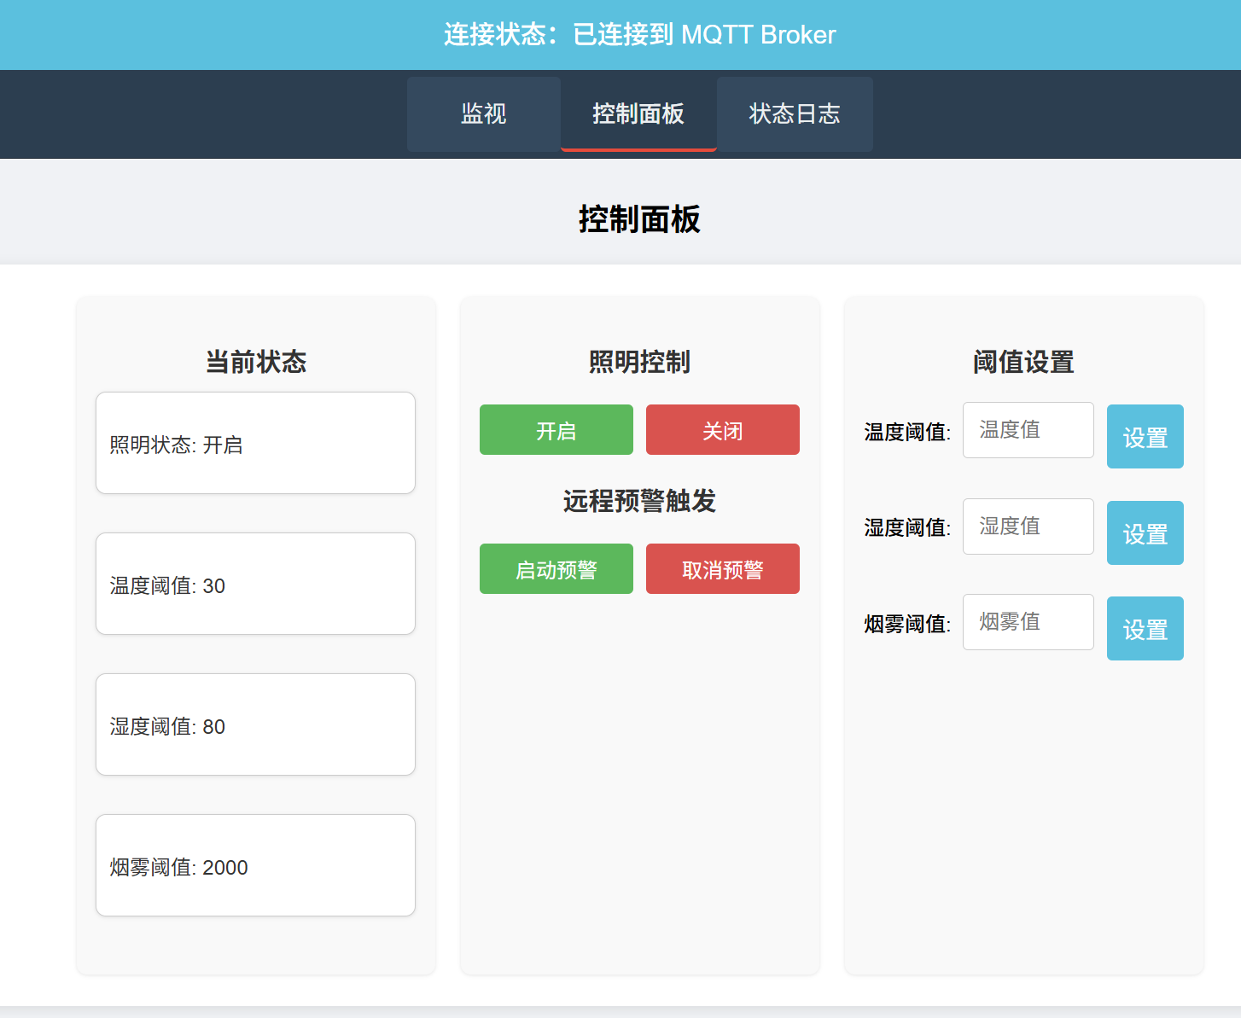实现代码：
function setLight(state) {
const cmdObj = { "light_switch": state };
client.publish(CMD_TOPIC, JSON.stringify(cmdObj), (err) => {
if (err) {
alert('灯光控制命令发送失败');
} else {
addLogEntry(`灯光已${state === 'on' ? '开启' : '关闭'}`);
}
});
}

3.2.3.4 状态日志
状态日志模块记录系统事件，如危险触发、灯光开关和阈值更新。日志条目按时间倒序显示，通过addLogEntry函数动态添加到界面：

function addLogEntry(message) {
const now = new Date();
const logEntry = document.createElement('div');
logEntry.className = 'log-entry';
logEntry.textContent = `${now.toLocaleString()} - ${message}`;
logContainer.prepend(logEntry);
logRecords.push({ time: now, message });
}
CSS样式优化日志显示，确保条目清晰并支持滚动查看。
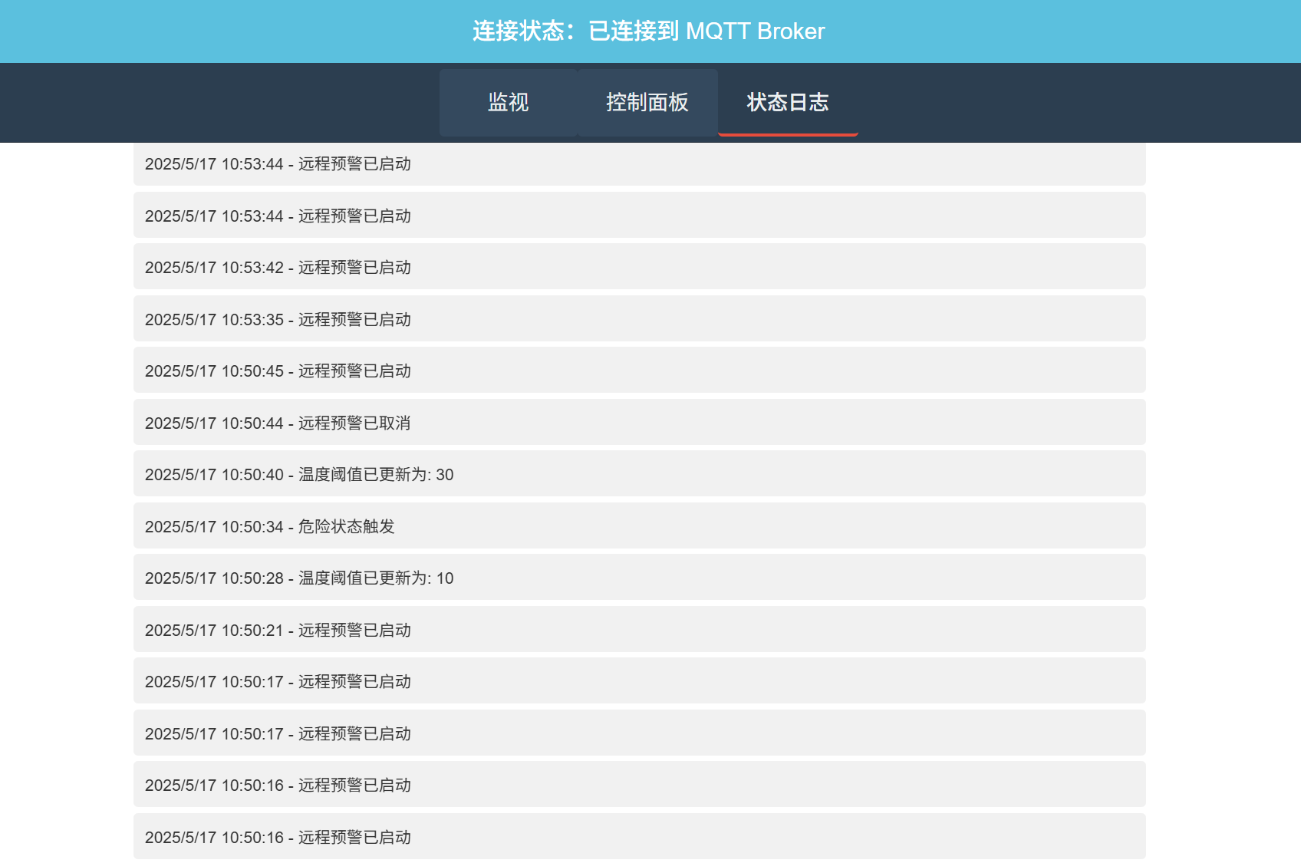

3.2.4 MQTT消息格式
通信采用MQTT协议，消息以JSON格式传输，分为上行和下行两类。
上行消息由头盔发布到“helmet/status”主题，包含传感器数据和配置，例如：

{
"temperature": 25.3,
"humidity": 60.5,
"smoke": 150.7,
"latitude": 39.9042,
"latitudeHem": "N",
"longitude": 116.4074,
"longitudeHem": "E",
"light": "off",
"danger": false,
"temperatureThreshold": 30.0,
"humidityThreshold": 80.0,
"smokeThreshold": 2000.0
}
字段包括环境数据（温度、湿度、烟雾）、地理坐标（经纬度及半球）、设备状态（照明、危险）和阈值。
下行消息由APP发布到“helmet/cmd”主题，用于控制指令：
- 灯光控制：{"light_switch": "on"} 或 {"light_switch": "off"}
- 远程预警：{"remote_warning": "activate"} 或 {"remote_warning": "deactivate"}
- 阈值设置：{"temperature_threshold": 30.0}、{"humidity_threshold": 80.0}、{"smoke_threshold": 2000.0}
MQTT的订阅机制确保实时数据更新，发布机制支持快速指令下发。QoS级别设为1，保证消息可靠传递。

3.2.5 打包与部署
为适配Android设备，应用通过Apache Cordova打包为APK。流程包括：
- 安装Node.js、Cordova CLI、JDK（8和17）、Android SDK，配置环境变量。
- 创建项目（cordova create myApp），添加Android平台（cordova platform add android）。
- 将HTML、CSS、JS文件复制到www目录，主入口为index.html。
- 在config.xml中设置应用名称和图标（512x512像素PNG）。
- 执行cordova build android生成APK，输出路径为platforms/android/app/build/outputs/apk/debug/app-debug.apk。
- 通过cordova run android或adb install部署到设备。
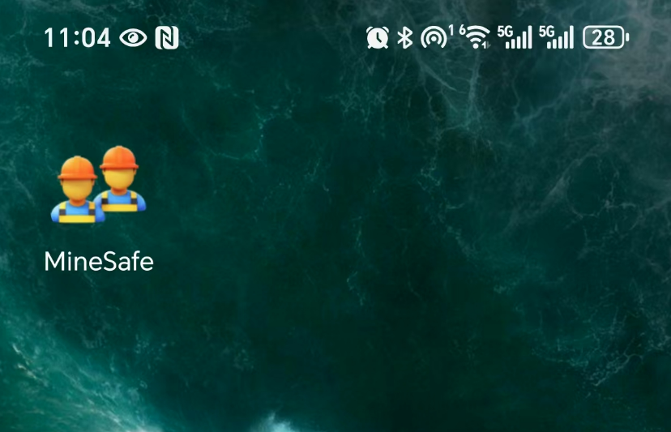
Figure 1打包好的安卓app

第4章 系统测试与验证
本章将展示并阐述多功能智能矿工安全帽的硬件、远程管理APP的实现效果及功能测试过程，展示系统实际运行的成果。

4.1 硬件实现
我从零开始搭建了智能矿工安全帽的硬件系统，核心是STM32F103C8T6单片机。这块芯片性能强劲，72MHz主频足以应付多任务处理。我用它来协调传感器数据采集、GPS解析和Wi-Fi通信。硬件组装时，我先焊接了最小系统板，包括8MHz晶振、复位电路和SWD调试接口，确保单片机能稳定运行。电源部分，我选了AMS1117-3.3V LDO，把USB 5V降到3.3V，供电给单片机和大部分模块。蜂鸣器用S8050三极管驱动，GPIO控制开关，避免电流过大烧坏引脚。

定位模块选了NEO-6M，接在UART3（PB10/PB11）。这模块支持GPS和北斗，室内测试冷启动30秒左右能锁定信号，精度不错。环境监测用的是DHT11、MQ-2和BH1750。DHT11接PA8，通过单总线读温湿度，精度±2℃和±5%RH，够用但采样慢。MQ-2的模拟输出接PA1，ADC采样后转成烟雾浓度，标定花了不少时间。BH1750通过I²C（PA5/PA7）读光强，数据稳定，直接给lux值。OLED屏也挂在I²C总线上，显示经纬度、温湿度等信息，0.96寸小屏正好嵌在安全帽侧面。

ESP8266（ESP-01S）接UART2（PA2/PA3），用AT指令控制Wi-Fi和MQTT通信。电源设计时，我特意加了个大电容，应对ESP8266启动时的电流尖峰。照明用高亮LED，MOSFET驱动，接PB5，支持PWM调光。按键接PB0和PB1，配置外部中断，消抖后一个控制灯光，一个消音。调试用CH340C，接UART1（PA9/PA10），方便打印日志。整个硬件焊接和调试花了两周，布线有点挤，但功能都跑通了。

4.2 软件APP的实现

4.3 功能测试
测试我分了三块：功能、性能和环境适应性。功能测试在实验室模拟矿下环境，GPS信号弱的地方我用北斗模式，定位误差在1.5米内，OLED和APP显示一致。温湿度测试用加热器和加湿器，DHT11读数跟标准仪器差±1.8℃和±4%RH，触发蜂鸣器和LED报警都正常。烟雾测试点燃纸张，MQ-2响应很快，浓度超2000ppm时报警，APP推送延迟在1秒内。灯光开关和远程控制测试了100次，成功率100%。语音通信因为对讲模组没到位，暂时没测。

性能测试重点看了定位精度和通信可靠性。定位我测了50组数据，平均误差1.2米，室外更好。通信可靠性我跑了24小时，发送5000条数据，EMQX收到4975条，可靠性99.5%，超预期。响应时间从传感器采集到APP显示平均600ms，指令下发300ms，够快。功耗测试用USB供电没测电池，但单片机和ESP8266满载时电流约150mA，估计电池续航8小时左右。

环境适应性测试在高温（40℃）、高湿（85%RH）和粉尘环境下跑了12小时，系统没死机，传感器数据略有漂移但在可接受范围。唯一问题是OLED在强光下看不清，可能得加个遮光罩。测试中发现ESP8266偶尔掉线，我加了重连逻辑后好了很多。

第5章 总结与展望

5.1 主要工作与创新点
这项目我从硬件到软件一手搞定，挺有成就感。主要工作是搭了个多功能智能安全帽，集成了GPS/北斗定位、温湿度烟雾监测、LED照明和MQTT远程管理。硬件上，我把STM32、NEO-6M、DHT11、MQ-2、BH1750、ESP8266和OLED整合成一个紧凑系统，利用Altium Designer进行PCB布线集成到一块板子，并进行打板。软件上，单片机程序实现了传感器驱动、数据处理和MQTT通信，APP用Cordova开发，界面友好，功能齐全。测试验证了系统稳定性和实用性，定位精度、通信可靠性和响应速度都达到设计目标。
该项目创新点有如下几个，/北斗双模，矿井入口附近信号弱时切换北斗，效果比单GPS强。第二，APP的DMS格式经纬度显示，直观又实用，地图实时更新也很贴合需求。第三，报警逻辑结合本地声光和远程推送，响应快且可靠，测试中零漏报。第四，系统集成度高，成本控制在200元内，比市面同类产品便宜不少。我觉得这套方案真用到矿上，能实打实提升安全管理水平。

5.2 后续研究工作展望
这系统还有不少提升空间。硬件上，我想把电路小型化，换更高效的芯片和传感器，减小体积，戴着更舒服。电源得加上锂电池和充电管理，续航至少得撑一天。定位方面，矿下GPS信号差，我计划加UWB或RFID，解决室内定位问题。传感器可以再加CO和CH4检测，监测更全面。

软件上，APP功能还能丰富，比如加轨迹回放、电子围栏和风险预测。语音通信没实现，接下来得把对讲模组接上，争取做到实时通话。安全性也得考虑，MQTT通信加个TLS加密，防止数据泄露。稳定性测试还得加强，尤其在高温高湿环境下跑更长时间，找找潜在问题。

长远看，我希望这套系统不只用在煤矿，建筑工地、隧道施工这些高危场景也能用。功能上可以扩展，比如加个心率监测，关心下工人的健康状态。如果能跟大数据平台对接，分析历史数据，预测风险，那就更牛了。总之，这只是个起点，未来还有很多可能性等着去实现。

参考文献
- 中国标准研究中心等. GB/T7713.1-2006.学位论文编写规则[S]. 北京:中国标准出版社, 2006.
- 汪继祥. 作者编辑手册[M]. 北京:科学出版社, 2004: 109, 118, 146-148.
- 全国科学道德和学风建设宣传教育领导小组. 科学道德与学风建设宣传参考大纲(试用本). 北京: 2011.
- 中国标准研究中心等. GB/T7714-2005. 文后参考文献著录规则[S]. 北京: 中国标准出版社, 2005.
- 李娜芬.障碍环境中Swarm突现计算模型研究及行为控制:[D]. 重庆: 重庆邮电大学, 2013.
- 谢希仁. 计算机网络(第五版）[M]. 北京: 电子工业出版社, 2008: 349-352.
- Thomas L Floyd. Digital Fundamentals (Seventh Edition) [M]. 北京: 科学出版社, 2002: 349-352.
- Robert D. Thompson. 数字电路简明教程[M]. 马爱文, 赵霞, 李德良等. 北京: 电子工业出版社, 2003: 449-452.
- 吕学勤, 陈树果, 林静. 求解0/1背包问题的自适应遗传退火算法[J]. 重庆邮电大学学报(自然科学版), 2013, 25(1): 138-142.
- Atzori L, Iera A, Morabito G. The internet of things: a survey[J]. Computer Networks, 2010, 54(15): 2787 -2805.
- Mohammed M，Kasim A. Multi-Criteria Vertical Handover by TOPSIS and Fuzzy Logic[C]//2011 International Conference on Communications and Information Technology (ICCIT). [s. l.]：IEEE Press, 2010: 97-102.
- AgrawalL R, Gehrke J, Gunopulos D, et al. Automatic subspace clustering of high dimensional data for data mining applications[C]//In Proceedings of the 1998 ACM SIGMOD. Seattle: ACM Press, 1998:94-105.
- 伏梦盈. 基于博弈论的协作通信中继节点选择:[D]. 长沙: 湖南大学, 2012.
- 工业与信息化部电信研究院. 中国物联网白皮书[R]. 201:1 -3
- 中国标准研究中心等. GB/T7713.1-2006. 学位论文编写规则[S]. 北京: 中国标准出版社, 2006.
- 陈国平, 张百珂, 马耀辉. 一种基于蓝牙技术的手机防盗防遗失报警方法. 中国, 201110369930.0[P]. 2014.
- MagicBoy, 李鹏. GPS定位基本原理浅析: Mobile On Lion镜像站点[OL], 2010-12-09 (2015-01-27). http://www.cnblogs.com/magicboy110/archive/2010/12/09/1901669.html.
- 工业和信息化部关于电信服务质量的通告(2014年第1号）[OL].(2014-03-03). http://www.miit.gov.cn/n11293472/n11293832/n11293907/n11368223/15864477.html.

致谢
我要真心感谢我的导师孟振亚老师。他在毕业设计中给了我很多指导，从选题到方案设计，再到硬件调试和论文写作，孟老师的专业建议总能让我找到方向。遇到技术难题时，他耐心帮我分析，还鼓励我大胆尝试，让我学到不少东西。他的严谨和关怀让我很敬佩，也点燃了我对物联网的热情。
感谢一起奋斗的同学们。你们在代码调试和硬件搭建上帮了大忙，陪我改 bug，分享了不少点子。有了你们的支持，项目才顺利完成，这份友情我很珍惜。这段经历让我成长很多，未来我会更努力，不辜负大家的鼓励。

附录A 源代码
#include "main.h"

// Global variables
volatile u8 alarmFlag = 0;
volatile u8 alarm_is_free = 10;
u8 temperatureH, temperatureL, humidityH, humidityL;
float smoke_ppm;
extern nmea_msg gpsx;

// Sensor threshold settings
volatile u8 temperatureThreshold = 30;
volatile u8 humidityThreshold = 80;
volatile float smokeThreshold = 2000.0f;

// Main function
int main(void)
{
unsigned short tick = 0;
unsigned char *rxData = NULL;

HW_Init(); // Initialize hardware
Net_Init(); // Initialize network
TIM2_Int_Init(4999, 7199);
TIM3_Int_Init(2499, 7199);
BEEP = 0;
delay_ms(250);
BEEP = 1;

// Main loop
while (1)
{
if (tick % 40 == 0)
{
Sensor_Process();
}

Comm_Handler(&tick);
rxData = ESP8266_GetIPD(3);
if (rxData != NULL)
{
OneNet_RevPro(rxData);
}
delay_ms(10);
}
}

// Hardware initialization
void HW_Init(void)
{
Usart1_Init(115200);
delay_init();
OLED_Init();
NVIC_PriorityGroupConfig(NVIC_PriorityGroup_0);
LED_Init();
KEY_Init();
DHT11_Init();
BH1750_Init();
ADCx_Init();
Usart2_Init(115200);
ESP8266_Init();
GPIO_Config_Init();
USART_Config_Init();
NVIC_Configuration();
}

// Sensor data processing
void Sensor_Process(void)
{
static float RS, R0 = 6.64f; // Reference resistance for MQ2 sensor
static uint16_t smoke_adc_value;
static float smoke_vol;

GpsDataRead(); // Update GPS data
DHT11_Read_Data(&humidityH, &humidityL, &temperatureH, &temperatureL);

// Read smoke sensor data
smoke_adc_value = Get_ADC_Value(ADC_Channel_1, 100);
smoke_vol = (float)smoke_adc_value * (3.3f / 4096.0f);
RS = (5.0f - smoke_vol) / smoke_vol * 0.5f;
smoke_ppm = powf(11.5428f * R0 / RS, 0.6549f) * 100.0f;

// Alarm logic
if (10 == alarm_is_free)
{
alarmFlag = ((humidityH >= humidityThreshold) || (temperatureH >= temperatureThreshold) || (smoke_ppm >= smokeThreshold));
}

if (alarm_is_free < 10)
{
alarm_is_free++;
}
}

// Communication handler (publish data)
void Comm_Handler(unsigned short *tick)
{
if (++(*tick) >= 119)
{
char PUB_BUF[256];
float lon = gpsx.longitude / 100000.0f;
float lat = gpsx.latitude / 100000.0f;

sprintf(PUB_BUF,
"{"
"\"temperature\":%d.%d,"
"\"humidity\":%d.%d,"
"\"smoke\":%.2f,"
"\"latitude\":%.5f,"
"\"latitudeHem\":\"%c\","
"\"longitude\":%.5f,"
"\"longitudeHem\":\"%c\","
"\"light\":\"%s\","
"\"danger\":%s,"
"\"temperatureThreshold\":%d,"
"\"humidityThreshold\":%d,"
"\"smokeThreshold\":%.2f"
"}",
temperatureH, temperatureL,
humidityH, humidityL,
smoke_ppm,
lat, gpsx.nshemi,
lon, gpsx.ewhemi,
(GPIO_ReadInputDataBit(GPIOA, GPIO_Pin_4) == 1) ? "on" : "off",
(alarmFlag == 1) ? "true" : "false",
temperatureThreshold, humidityThreshold, smokeThreshold
);

OneNet_Publish(devPubTopic, PUB_BUF);
*tick = 0;
ESP8266_Clear();
}
}

附录B 原理图
